穿越生存手册 · 分册二十八
味精与鸡精（鲜味工业：从面筋到调味品生意）
〇、为什么值得为'鲜'单独开一册
人能尝出五种基本味：酸、甜、苦、咸、鲜。鲜味（旨味）由谷氨酸类物质触发，是蛋白质与成熟度的信号——所以高汤、陈酱、干菌菇、腌鱼都让人觉得'香'。掌握鲜味，等于掌握了一条不需要稀缺原料、却能让最粗糙的食物变好吃的产业链：面筋、豆渣、海带这些廉价下脚料，都能变成按两卖的高价调味品。
品类 | 本质 | 定位
味精 | 近乎纯的谷氨酸钠 | 技术标杆、高毛利、可批发给酒楼
鸡精 | 味精 + 盐 + 糖 + 肉粉 + 核苷酸 | 零售爆款、口味更'厚'、利润更高
素鲜粉 | 香菇 + 豆粉 + 笋粉 + 味精 | 低成本、受众广、耐储存

一、鲜味的科学：一张图看懂乘法效应
谷氨酸钠（味精）本身鲜味只是'清鲜'；一旦同时存在核苷酸（肌苷酸 IMP 或鸟苷酸 GMP），两者作用于味蕾受体会互相放大，鲜味强度不是相加而是相乘——实测可提升到单用味精的 6~8 倍。这是所有复合调味料的底层原理，也是你能用低价材料做出'高级味道'的关键。
• 谷氨酸来源：面筋（小麦蛋白，谷氨酸占比最高）、大豆、海带/昆布、酱油、豆豉、番茄、笋、干酪。
• 鸟苷酸 GMP 来源：干香菇（含量最高）、香菇柄。
• 肌苷酸 IMP 来源：柴鱼/鲣鱼干、小鱼干、虾皮、肉类（尤其是熟成肉）。
• 酵母抽提物：啤酒酵母或酒曲酵母自溶后富含核苷酸与肽，是天然的'复合鲜味包'，后面单列一节。
实用口诀：'荤靠鱼干，素靠香菇，两者都能让味精翻几倍。'配方里哪怕只加 3% 的干香菇粉，效果都立竿见影。

二、原料盘点：选一条适合你的路线
路线 | 原料 | 难度 | 说明
昆布水提 | 海带/昆布 | 低 | 零强酸，产物粗但安全，沿海首选
面筋酸水解 | 小麦面筋 + 盐酸 | 高 | 产率高、纯度高，工业化路线
发酵副产 | 酱油/豆豉/酱渣 | 中 | 搭便车，顺带产出
酶解/自溶 | 豆粕 + 曲/麦芽 + 酵母 | 中 | 无强酸，但产率较低
酵母抽提物 | 酒糟/啤酒酵母 | 中 | 核苷酸 + 肽，复合增鲜

现实建议：先走昆布路线做出第一瓶，验证市场对鲜味的接受度；同时筹备盐酸与面筋，走标准路线扩产。
三、简易路线：昆布/海带水提法
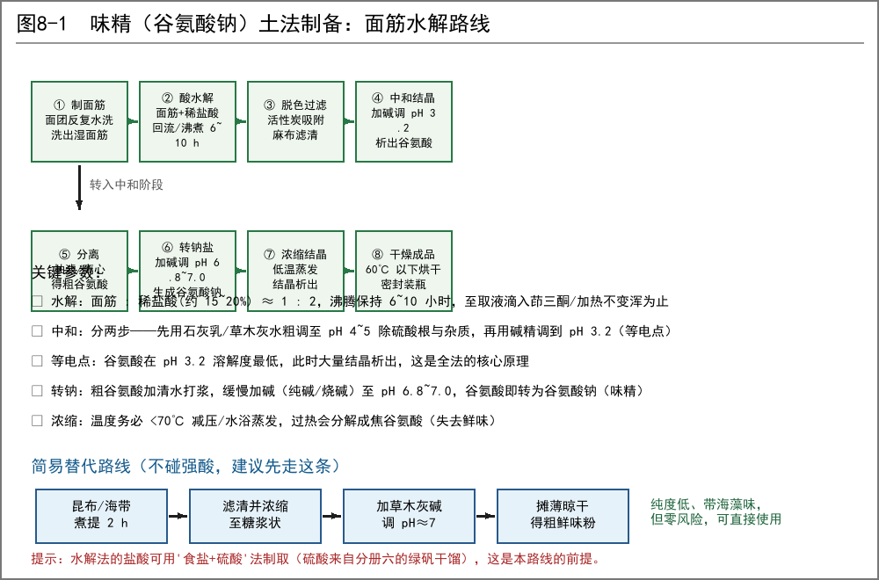
图 8-1 面筋水解标准流程（附昆布简易路线）
步骤
• ① 浸提：干昆布（海带）剪段，加 10~15 倍清水，微沸煮 2 小时（不要大火滚煮，会带出过多褐藻胶变粘）。
• ② 滤清：麻布过滤，渣可再煮一遍。
• ③ 浓缩：水浴或文火蒸发到糖浆状（约原体积 1/20）。温度控制在 100℃ 以内。
• ④ 中和：缓慢加入草木灰浸出液（碳酸钾）或小苏打，边加边搅，至 pH 约 7（尝之酸涩感消失、鲜味变圆润）。
• ⑤ 干燥：摊成薄层低温烘干（<70℃），或拌入少量干淀粉吸湿成粉。
• ⑥ 保存：密封陶罐 + 石灰干燥剂。
这条路线产物是'粗鲜味粉'：含谷氨酸钠、甘露醇、褐藻糖胶与盐分，鲜味纯度低且带海腥味，但胜在安全、取材容易、当天就能出产品。拌入香菇粉直接当鲜味料卖，也完全够用。

四、标准路线：面筋酸水解制味精
这是真正的工业化路线，也是池田菊苗 1908 年之后的主流工艺。核心原理四步：把蛋白质打断成游离氨基酸 → 用等电点把谷氨酸单独析出 → 转成钠盐 → 结晶提纯。
① 制备面筋（谷氨酸的载体）
• 和面：面粉加淡盐水揉成面团，静置 30 分钟让面筋网络形成。
• 水洗：在清水中反复揉搓冲洗，淀粉被洗走，剩下灰白色有弹性的湿面筋（ gluten，蛋白质含量约 75%）。
• 湿面筋中谷氨酸残基占比极高（约 30%+），是所有常见原料里最理想的来源。洗出的淀粉水沉淀后可得小麦淀粉，副产不浪费。
② 盐酸从哪来（前提工程）
• 古代没有盐酸，但可以现制：食盐 + 浓硫酸共热，产生氯化氢气体，用水吸收即得盐酸。
• 硫酸来源见分册六：干馏绿矾（硫酸亚铁）得粗硫酸，陶器蒸发浓缩。
• 装置：耐热的陶甑/陶罐作反应釜，导气管用陶管或竹管（内衬桐油），吸收瓶用陶瓮装冷水，管口略浸入水面下防倒吸。
氯化氢气体剧毒且有强腐蚀性，整套装置必须在露天、上风向操作，人站上风处，口鼻用湿布（蘸弱碱水）遮护。尾气用石灰水吸收中和。这一步风险最高，宁可慢，不可省。

③ 水解
• 配比：湿面筋 : 约 15%~20% 稀盐酸 ≈ 1 : 2（重量），装入陶瓮或铜釜。
• 加热沸腾保持 6~10 小时，补水维持体积。终点判断：取少量水解液，加碱调至中性后不再浑浊（蛋白已彻底分解）。
• 容器：忌用铁器（铁离子使产物发黑）；铜、陶、搪瓷类最佳。
④ 脱色与过滤
• 水解液呈深褐色。加入活性炭（木炭经蒸汽活化效果更好）搅拌加热，吸附色素与腐黑物。
• 趁热过滤（麻布 + 砂层 + 炭层三级滤床），得到淡黄至琥珀色的清液。
⑤ 中和至等电点，析出谷氨酸（核心一步）
• 原理：谷氨酸在 pH 3.2（等电点）溶解度最低，会大量结晶析出，而其他氨基酸大多仍溶解——这就是分离的关键。
• 操作：先用石灰乳粗调至 pH 4~5，滤去硫酸钙等沉淀；再用碱液（纯碱或小苏打水）精调至 pH 3.2。
• 静置数小时至过夜，析出谷氨酸结晶；抽滤或布袋压滤分离，冷水洗一遍。
• 没有 pH 试纸？用逐级稀释对比法：取小样分杯，加不同量碱，静置后看哪杯析晶最多，放大到整锅。这是土法找准等电点的可靠做法。
⑥ 转成谷氨酸钠
• 粗谷氨酸加清水打成浆，缓慢加碱（纯碱/小苏打/烧碱）并搅拌，调到 pH 6.8~7.0。
• 此时谷氨酸完全溶解，生成谷氨酸钠溶液。碱要少量多次，边加边测，过头会发苦发涩。
⑦ 浓缩结晶
• 温度红线：全程水浴或减压蒸发，液温 <70℃。超过 120℃ 会脱水环化生成焦谷氨酸，彻底失去鲜味。
• 浓缩至液面出现晶膜，停止加热，缓慢冷却，析出白色棱柱状结晶——这就是味精。
• 母液可反复浓缩回收 2~3 次，最后剩下的深色母液含其他氨基酸，可作酱油风味料或肥料，不要浪费。
⑧ 干燥与保存
• 晶体滤出后 60℃ 以下烘干（或摊开阴干），密封装瓶，放干燥处。味精本身吸湿性不算强，但仍需防潮。
五、发酵副产路线：搭酱油的便车
• 酱油、豆豉、面酱在发酵过程中，米曲霉的蛋白酶会把大豆/小麦蛋白分解，游离谷氨酸含量可达 1%~1.5%。
• 做法：取酱油清液（或酱醪压滤液），活性炭脱色 → 调 pH 至等电点 3.2 → 静置析出谷氨酸 → 后续同标准路线。
• 优点：不需要强酸水解，风险低；缺点：产率低，要处理大量液体。
• 更省事的做法：直接把酱油浓缩成'酱油粉'（喷雾做不到就摊薄烘干磨粉），本身就是含味精的复合鲜味料。
这条路线最聪明的用法是'顺带'：你在做分册一（青霉素）或酿酒时本来就要培养曲和酵母，酱油作坊是同一套发酵基础设施的副产品，等于一份投入多份回报。

六、酵母抽提物：被忽略的天然增鲜料
• 来源：酿酒/啤酒的废酵母（酒糟沉淀）、做馒头留下来的酵母泥。
• 原理：酵母细胞在 50~55℃ 或高盐环境下会'自溶'，自身酶把蛋白分解成氨基酸和核苷酸，释放出浓郁的肉汤般鲜味。
• 做法：酵母泥加 3%~5% 食盐，调 pH 5~6，50~55℃ 保温 24~48 小时（期间缓慢搅拌），然后升温到 80℃ 灭酶，过滤浓缩成膏或烘干成粉。
• 特点：它同时含谷氨酸和核苷酸，自带相乘效应，鲜味厚实，是最像'高汤'的天然调味料。
• 用途：直接当鲜味粉，或按 10%~20% 加入鸡精配方，能显著减少味精用量仍保持厚度。
七、鸡精：配方与工艺
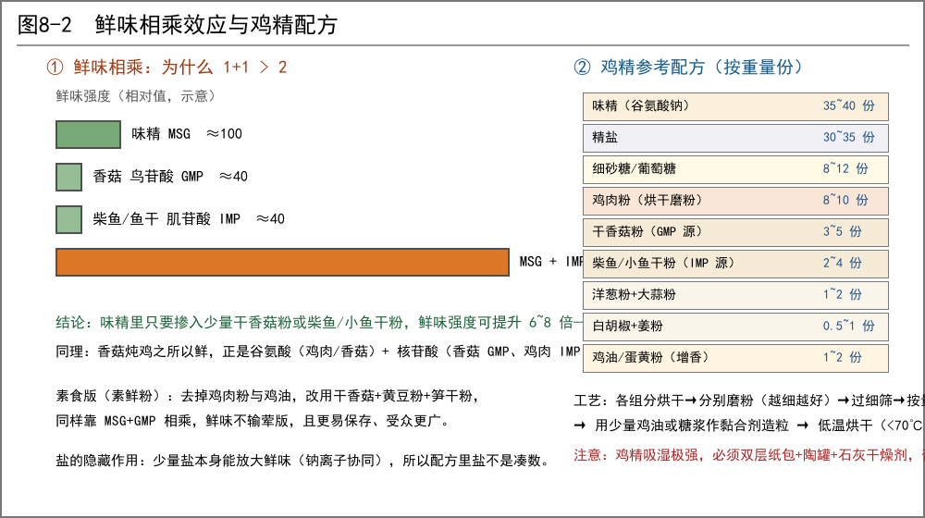
图 8-2 鲜味相乘效应与鸡精配方
核心思路
鸡精不是'鸡的精华'，而是'味精 + 盐 + 糖 + 少量肉香 + 核苷酸'的复合调味料。真正让它比纯味精好吃的，是核苷酸带来的相乘效应和肉粉/鸡油带来的香气层次。
参考配方（按重量份）
组分 | 份数 | 作用
味精（谷氨酸钠） | 35~40 | 鲜味主体
精盐 | 30~35 | 咸味基底，并放大鲜味
细砂糖 / 葡萄糖 | 8~12 | 圆润口感、掩盖苦涩
鸡肉粉 | 8~10 | 肉香与厚度
干香菇粉（GMP 源） | 3~5 | 鲜味相乘，素鲜主力
柴鱼/小鱼干粉（IMP 源） | 2~4 | 鲜味相乘，荤鲜主力
洋葱粉 + 大蒜粉 | 1~2 | 香气前调
白胡椒 + 姜粉 | 0.5~1 | 去腥提香
鸡油 / 蛋黄粉 | 1~2 | 增香、造粒黏合

鸡肉粉怎么来
• 熬汤法：鸡架/鸡肉加水长时间熬煮，滤去油脂，汤液浓缩后拌入少量淀粉摊薄烘干，磨粉。
• 直接法：鸡肉煮熟撕碎，小火焙干（或炭火烘干），磨粉过筛。带一点鸡油更香，但更易酸败。
• 注意：肉粉含水或油都极易哈喇变质，必须彻底干燥（掰断有声），并尽快用完。
工艺要点
• 所有组分必须充分干燥，分别磨成细粉（越细越不易分层，口感越好），过细筛。
• 干混：按量在干燥容器中充分搅拌（大批量用木铲翻拌十分钟以上）。
• 造粒：喷少量鸡油或浓糖浆作黏合剂，边拌边搓，形成小颗粒（鸡精的'颗粒感'就是这样来的），再低温烘干。
• 包装：双层纸包 + 陶罐，罐内放一小包生石灰（用纸包好，不可直接接触产品）吸潮。
鸡精最大的敌人是受潮：吸湿后会结块、发热、发霉。南方梅雨季必须小批量生产、快速周转，或在配方里多加些盐和糖（二者都能降低吸湿性并抑菌）。

素鲜粉版本
• 去掉鸡肉粉与鸡油，改用：干香菇粉 8、黄豆粉（炒熟）6、笋干粉 3、酵母抽提物 3，其余盐糖比例不变。
• 鲜味依靠 MSG + GMP 相乘，同样厚重；且更耐储存、成本更低、受众更广（寺院、素食者都能卖）。
八、质量控制：怎么判断做得对不对
现象 | 原因 | 处理
不鲜、味淡 | 水解不充分 / 谷氨酸未析出 | 延长水解时间，重调等电点
发苦发涩 | 碱加过量 / 杂质未除尽 | 回溶后重调 pH，加强脱色过滤
颜色深黑 | 铁器污染或活性炭不足 | 换铜/陶容器，加大活性炭用量
结晶不出来 | 浓度不够或 pH 偏了 | 继续低温浓缩，重测等电点
成品发黄粘手 | 温度过高生成焦谷氨酸 | 控温 <70℃，整锅报废重来
储存后结块 | 受潮 | 小批量、加干燥剂、多加盐糖

九、安全与常见坑（务必读完再动手）
化学操作
• 盐酸与硫酸：全流程戴手套、护眼；稀释永远'酸入水'；皮肤溅到先用大量清水冲，再用小苏打水中和。
• 氯化氢气体：露天上风向操作，湿碱布遮口鼻，尾气石灰水吸收。出现呛咳立即撤离到新鲜空气处。
• 水解产生的氯丙醇：酸水解植物蛋白（HVP）会伴生 3-MCPD 等氯丙醇类物质，这是明确的健康风险物。降低办法有三：一是水解后用碱充分中和并在碱性条件下短时加热分解残留；二是尽量降低盐酸浓度与温度、缩短时间；三是能走发酵/酶解路线就别走酸水解——酱油副产与酵母抽提物路线天然不含这类物质。
• 高温：浓缩温度超过 120℃ 生成焦谷氨酸，鲜味尽失，且长时间高温会加速氯丙醇生成。全程控温是硬要求。
食用安全
• 谷氨酸钠本身是安全的：它是人体自身代谢中大量存在的氨基酸的钠盐，WHO/FAO 未设定每日限量。'中餐馆综合征'在严格双盲试验中未被证实，正常调味用量无需担心。
• 真正的风险是钠：味精含钠约 12%（是食盐的一半左右），鸡精含钠更高。用它替代部分盐才是正确用法。
• 禁忌提醒：鸡精含鸡肉/鱼类成分，对素食者、宗教饮食禁忌者必须如实说明，否则在古代可能惹上大麻烦。
经营合规
• 把'味精致癌''鸡精是化学毒物'这类谣言挡在前面：用'海带汤里提炼出来的东西'来解释最容易被接受。
• 上古法心理：古代消费者接受'昆布提取'远快于'石头水熬出来的白粉'。前一阶段用昆布路线打口碑，后一阶段再推纯味精。
十、商业与使用场景
场景 | 用法
酒楼/食摊供货 | 按两批发，先免费试用一周，让厨子自己对比
便携军粮/行旅 | 鲜味粉 + 盐 + 糖 + 干菜 = 一碗热汤，极大提升士气
掩盖粗劣食材 | 陈粮、杂粮、豆渣食品加鲜味粉后接受度明显提升
与分册联动 | 糖（册七）调圆润、盐（册七）做基底、酒精（香水册）作溶剂、青霉素药丸用糖粉赋形
出口型商品 | 体积小、耐储存、单价高，是最适合长途贩运的商品之一

十一、推荐实施顺序
第 1 周：昆布/海带水提，做出第一瓶粗鲜味粉；同时到市集摸底，看当地对'鲜'有没有认知（尝过高汤的地方最好卖）。第 2~4 周：建面筋水洗 + 酱油发酵两条原料线；干香菇、小鱼干批量晒制磨粉，先把'复合鲜味粉'卖出去回笼资金。第 2 个月：制硫酸与盐酸，跑通水解—等电点—转钠—结晶标准流程，出第一瓶纯味精。第 3 个月起：上鸡精/素鲜粉双产品线，配干燥包装，开始对酒楼批发。

